Agrowise: Demokratisasi Teknologi Pertanian Presisi dalam Menyongsong Transformasi Ekonomi Nasional melalui AI dan IoT di Era Knowledge-Based Economy

ABSTRAK
200-250 kata

PENDAHULUAN
"Apakah kita mau merdeka untuk merdeka saja? Tidak! Kita merdeka untuk kesejahteraan rakyat. Jikalau bangsa kita belum merdeka secara ekonomi, maka sejatinya kita belum merdeka sepenuhnya. Politik hanyalah alat, tujuannya adalah keadilan sosial." Petikan pidato Ir. Soekarno tersebut menjadi pengingat bahwa kemandirian bangsa berakar pada kekuatan ekonominya, dan di Indonesia, fondasi itu ada pada sektor agraris.
Indonesia telah lama dikenal oleh dunia sebagai negara agraris. Pertanian tidak hanya menjadi tulang punggung perekonomian nasional, tetapi juga sumber penghidupan bagi jutaan keluarga di pedesaan, penyedia pangan bagi lebih dari 270 juta jiwa, serta sektor strategis yang menopang stabilitas industri pangan, perdagangan, dan ketenagakerjaan (Mukhlis & Gurcam, 2022). Dari sisi makroekonomi, sektor ini secara konsisten berkontribusi terhadap Produk Domestik Bruto dan menyerap tenaga kerja dalam jumlah besar. Namun, di balik peran besarnya, pertanian Indonesia kini menghadapi ancaman yang jauh lebih fundamental dari sekadar persoalan produktivitas: krisis regenerasi petani.
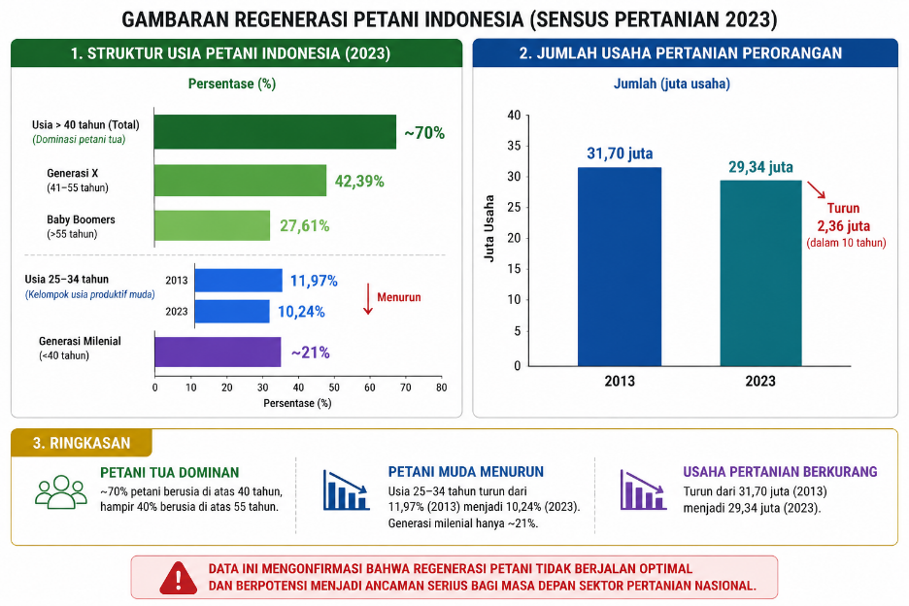
Gambar 1. Regenerasi petani indonesia (sensus pertanian 2023)
Rendahnya keterlibatan generasi muda bukan tanpa sebab. Pertanian masih dipandang sebagai pekerjaan yang berat, berisiko tinggi, berpendapatan tidak pasti, dan kurang bergengsi dibandingkan sektor industri atau jasa (Srinivasan, 2024). Kondisi ini diperparah oleh hambatan struktural yang berlapis: 62,14 persen petani hanya menguasai lahan kurang dari 0,5 hektare, lembaga keuangan cenderung memandang pertanian sebagai sektor berisiko tinggi sehingga akses modal menjadi sulit, dan alih fungsi lahan mencapai sekitar 80 ribu hektare dalam periode 2019–2024. Dari sisi sumber daya manusia, 73,96 persen petani hanya berpendidikan sekolah dasar, sementara akses terhadap informasi pasar dan pendampingan teknis masih sangat terbatas. Seorang pemuda desa yang ingin bertani harus menghadapi berlapis hambatan sekaligus: tidak memiliki lahan, sulit memperoleh modal, minim pendampingan, dan tidak ada kepastian pasar. Situasi ini menciptakan disinsentif sistemik yang menjadikan pertanian semakin tidak menarik. Hasilnya, hanya 2,14 persen generasi Z yang berminat menjadi petani, dan hanya 54 persen anak petani yang bersedia meneruskan profesi orang tuanya.
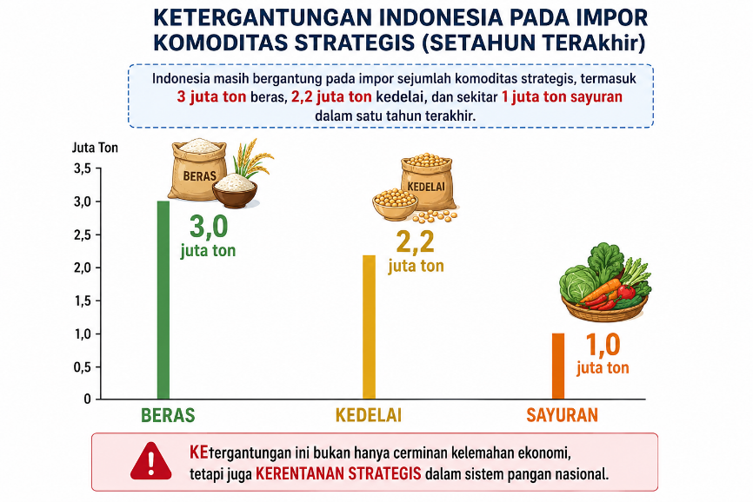
Dampak dari stagnasi ini tidak berhenti pada persoalan sosial. Setiap kenaikan 1 persen rasio petani tua berpotensi menurunkan produktivitas padi hingga 2,58 kuintal per hektare. Dalam jangka panjang, kondisi ini menciptakan spiral penurunan: produktivitas rendah, pendapatan rendah, minat rendah, dan regenerasi yang semakin terhambat. Ketika kapasitas produksi domestik tidak mampu mengikuti kebutuhan, ketahanan pangan nasional ikut terancam.
Gambar 2. Ketergantungan komoditas impor indonesia setahun terakhir
Di tengah tantangan tersebut, transformasi digital membuka peluang nyata untuk memperbarui wajah pertanian Indonesia. Perkembangan teknologi dalam era Revolusi Industri Keempat telah memungkinkan lahirnya konsep smart farming, yakni pendekatan pertanian yang memanfaatkan Internet of Things, kecerdasan buatan, sensor tanah, drone, citra satelit, dan analisis data besar untuk membuat proses pertanian lebih terukur, efisien, dan adaptif (Wolfert dkk., 2017; Rajak dkk., 2023). Sistem irigasi cerdas mampu menghemat air hingga 30 persen, penggunaan drone dapat meningkatkan efisiensi pemantauan lahan hingga 40 persen, dan integrasi sensor dengan analisis data berpotensi meningkatkan hasil panen hingga 25 persen. Lebih dari sekadar alat produksi, teknologi ini berpotensi menjadikan pertanian lebih menarik di mata generasi muda yang tumbuh dalam ekosistem digital.
Namun, potensi tersebut belum terwujud sepenuhnya. Sebagian besar pendekatan smart farming yang ada masih bersifat parsial: berfokus pada pemantauan lahan, otomatisasi irigasi, atau prediksi panen secara terpisah, tanpa menjawab persoalan yang lebih mendasar. Belum ada sistem yang secara menyeluruh menghubungkan data lapangan, rekomendasi budidaya berbasis kecerdasan buatan, akses permodalan, dan konektivitas pasar dalam satu ekosistem yang mudah digunakan oleh petani kecil maupun petani muda. Kesenjangan inilah yang menjadi inti permasalahan: teknologinya tersedia, tetapi jembatan antara teknologi dan realitas petani belum terbangun.
Berdasarkan kondisi tersebut, gagasan ini merumuskan pertanyaan: bagaimana platform pertanian berbasis Artificial Intelligence dan Internet of Things dapat membantu mengatasi krisis regenerasi petani melalui pemantauan lahan secara real-time, rekomendasi budidaya berbasis data, dan konektivitas pasar yang inklusif bagi petani muda maupun petani kecil? Sebagai respons atas pertanyaan tersebut, Agrowise dihadirkan sebagai platform digital pertanian yang mengintegrasikan asisten budidaya berbasis AI, sistem pemantauan kelembaban tanah menggunakan sensor soil moisture berbasis ESP32, serta akses langsung ke ekosistem pasar dan pendampingan pertanian, semuanya dalam satu sistem yang dirancang untuk menjadikan pertanian lebih modern, inklusif, dan menarik bagi generasi berikutnya.

PEMBAHASAN
A. Kerangka Analisis: Produktivitas Pertanian sebagai Motor Pertumbuhan Ekonomi
Sektor pertanian memiliki peran strategis dalam struktur perekonomian Indonesia. Berdasarkan data Badan Pusat Statistik, sektor pertanian, kehutanan, dan perikanan secara konsisten menjadi salah satu penyumbang Produk Domestik Bruto (PDB) terbesar, sekaligus menyerap tenaga kerja dalam jumlah yang signifikan terutama di wilayah perdesaan. Namun demikian, kontribusi sektor pertanian terhadap pertumbuhan ekonomi nasional belum mencapai potensi optimalnya, sebagian besar akibat rendahnya tingkat produktivitas yang bersumber dari hambatan struktural dan informasional.
Dalam kerangka teori pertumbuhan ekonomi neoklasik yang dikembangkan oleh Robert Solow, pertumbuhan output jangka panjang tidak semata-mata ditentukan oleh akumulasi modal fisik dan tenaga kerja, melainkan sangat bergantung pada kemajuan teknologi dan peningkatan Total Factor Productivity (TFP) yaitu efisiensi keseluruhan dalam penggunaan faktor-faktor produksi. Dalam konteks pertanian Indonesia, inovasi teknologi yang mampu meningkatkan TFP sektor pertanian akan secara langsung mendorong pertumbuhan ekonomi secara agregat.
AgriWise hadir sebagai instrumen peningkatan TFP sektor pertanian melalui integrasi kecerdasan buatan dalam proses pengambilan keputusan pertanian. Dengan mengoptimalkan tiga variabel kritis pemilihan komoditas, efisiensi produksi, dan efisiensi distribusi AgriWise berpotensi mendorong lompatan produktivitas yang tidak hanya meningkatkan kesejahteraan petani secara mikro, tetapi juga memberikan dampak makroekonomi yang signifikan melalui peningkatan output sektor pertanian dan penguatan daya beli rumah tangga perdesaan.

B. Identifikasi Hambatan Produktivitas Pertanian Indonesia dan Respons AgriWise
Sebelum menguraikan mekanisme kerja AgriWise, penting untuk memahami terlebih dahulu hambatan-hambatan struktural yang selama ini menekan produktivitas sektor pertanian Indonesia. Pemahaman atas hambatan ini menjadi dasar analisis sejauh mana AgriWise mampu memberikan solusi yang efektif dan relevan.
Tabel 1. Hambatan Produktivitas Pertanian, Dampak Ekonomi, dan Respon AgriWise
Hambatan Produktivitas Pertanian | Dampak Ekonomi | Solusi AgriWise
Pemilihan komoditas tidak sesuai kondisi lahan | Rendahnya yield per hektar; kerugian modal tanam | Fitur Rekomendasi Tanaman Berbasis Claude AI
Asimetri informasi harga pasar | Petani menerima harga di bawah harga wajar dari tengkulak | Fitur Harga Pasar Real-Time (update tiap 6 jam)
Ketiadaan perencanaan jadwal budidaya | Perawatan tidak optimal; gagal panen preventif | Fitur Kalender Tanam otomatis berbasis AI
Lemahnya perencanaan finansial usaha tani | Petani terjebak rugi karena salah kalkulasi modal | Fitur Kalkulator ROI
Panjangnya rantai distribusi hasil panen | Margin petani tergerus di setiap mata rantai | Fitur AgriMarket (marketplace langsung)
Minimnya respons terhadap risiko cuaca | Gagal panen massal saat cuaca ekstrem | Fitur Peringatan Cuaca Ekstrem
Dari pemetaan pada Tabel 3.1, tampak bahwa hambatan produktivitas pertanian Indonesia bersifat multidimensional mencakup aspek teknis agronomis, informasional, finansial, dan distribusional. Keunggulan AgriWise terletak pada pendekatannya yang holistik: alih-alih menjawab satu masalah secara parsial, AgriWise mengintegrasikan solusi untuk keseluruhan hambatan tersebut dalam satu ekosistem digital yang terpadu.

C. Deskripsi Aplikasi AgriWise dan Analisis Kontribusi terhadap Produktivitas
AgriWise merupakan platform pertanian berbasis AI dan Python yang dibangun di atas arsitektur modern yang terdiri dari frontend Next.js 14, backend FastAPI Python, database Supabase (PostgreSQL), dan AI engine Claude dan Gemini dipadukan dalam satu ekosistem yang responsif dan dapat diakses melalui perangkat mobile maupun desktop.
1. Fitur Rekomendasi Tanaman Berbasis Kecerdasan Buatan
Fitur ini merupakan inti dari proposisi nilai AgriWise. Petani mengisi formulir digital yang mencakup: tanggal tanam, ketinggian lahan (mdpl), lokasi (provinsi dan kabupaten/kota), luas lahan (m²), anggaran modal (Rp), jenis tanah, sumber pengairan, dan tingkat pengalaman bertani. Data ini dikirimkan ke backend FastAPI, lalu diproses oleh Claude dan Gemini AI. Dari sudut pandang ekonomi, fitur ini secara langsung mengintervensi permasalahan misallocation of resources di tingkat usaha tani. Studi-studi empiris menunjukkan bahwa salah pilih komoditas akibat minimnya akses informasi agronomis merupakan salah satu penyebab utama rendahnya output per hektar lahan pertanian Indonesia. Dengan mencocokkan kondisi spesifik lahan petani terhadap database pengetahuan agronomis yang komprehensif melalui Claude AI, sistem ini memungkinkan alokasi sumber daya produksi yang jauh lebih optimal.
Lebih jauh, sistem ini secara otomatis mengintegrasikan prakiraan cuaca satelit wilayah petani ke dalam pertimbangannya, sehingga rekomendasi yang dihasilkan bukan hanya tepat secara agronomis tetapi juga tepat secara temporal. Hal ini secara langsung berkontribusi pada pengurangan risiko gagal panen yang merupakan salah satu sumber volatilitas pendapatan petani dan, pada skala agregat, menjadi sumber ketidakstabilan pasokan pangan nasional.
2. Fitur Pemantauan Harga Pasar Real-Time dan Implikasinya terhadap Efisiensi Pasar
AgriWise menyediakan data harga komoditas pertanian yang diperbarui secara otomatis setiap enam jam dari sumber-sumber resmi, termasuk PIHPS (Pusat Informasi Harga Pangan Strategis) Kementerian Pertanian dan Panel Harga Pangan. Dalam teori ekonomi, kondisi di mana salah satu pihak dalam transaksi memiliki informasi yang lebih lengkap daripada pihak lain disebut asimetri informasi sebuah kegagalan pasar (market failure) yang menyebabkan harga tidak mencerminkan nilai ekuilibrium yang sesungguhnya.
Dalam konteks pertanian Indonesia, asimetri informasi harga pasar telah lama menjadi instrumen yang memungkinkan pedagang perantara (tengkulak) memperoleh marjin yang tidak proporsional atas nama ketidaktahuan petani. Dengan menyediakan akses harga pasar real-time secara gratis kepada setiap petani, AgriWise secara efektif mereduksi asimetri informasi tersebut dan mendorong transaksi pertanian mendekati kondisi pasar yang lebih kompetitif dan efisien.
Dampak ekonomi dari koreksi asimetri informasi ini tidak bersifat marginal. Apabila petani mampu menegosiasikan harga jual yang lebih mendekati harga pasar acuan, maka surplus produsen akan meningkat secara signifikan. Peningkatan pendapatan riil rumah tangga tani ini selanjutnya mendorong konsumsi domestik — khususnya di wilayah perdesaan — yang pada gilirannya berkontribusi pada pertumbuhan ekonomi melalui kanal permintaan agregat.
3. Fitur Kalender Tanam: Efisiensi Teknis sebagai Fondasi Produktivitas
Kalender Tanam AgriWise menggunakan Claude AI untuk menyusun jadwal perawatan tanaman secara otomatis dan terstruktur, mulai dari hari ke-0 penanaman hingga masa panen. Jadwal ini mencakup kegiatan pemupukan, penyiraman, pengendalian organisme pengganggu tanaman (OPT), dan pemanenan yang disesuaikan dengan karakteristik tanaman yang dipilih.
Dalam kerangka analisis produktivitas, fitur ini berkontribusi pada peningkatan efisiensi teknis usaha tani yaitu kemampuan untuk memaksimalkan output dari serangkaian input yang tersedia. Ketidakoptimalan dalam jadwal perawatan tanaman merupakan salah satu penyebab signifikan post-harvest loss maupun penurunan kualitas panen yang berujung pada harga jual yang lebih rendah. Dengan menyediakan panduan harian yang berbasis pengetahuan ilmiah dan dioperasionalisasikan melalui antarmuka yang mudah digunakan, AgriWise secara efektif mendemokratisasi akses terhadap pengetahuan teknis pertanian yang sebelumnya hanya tersedia bagi petani berpendidikan atau yang terlayani oleh penyuluh pertanian.
4. Fitur Kalkulator ROI: Mendorong Investasi Pertanian yang Rasional
Kalkulator ROI AgriWise memungkinkan petani menghitung proyeksi finansial usaha taninya sebelum modal dikeluarkan, berdasarkan input luas lahan, modal awal, estimasi hasil panen per 100 m², dan harga jual per kilogram. Output yang dihasilkan mencakup total estimasi panen (kg), pendapatan kotor (Rp), dan laba bersih setelah dikurangi modal.
Dari perspektif ekonomi, fitur ini berperan dalam meningkatkan efisiensi alokasi investasi di sektor pertanian. Salah satu penyebab rendahnya investasi produktif di sektor ini adalah ketidakpastian yang tinggi dan keterbatasan kapasitas petani dalam melakukan perencanaan finansial. Kalkulator ROI yang mudah digunakan secara langsung menurunkan hambatan kognitif dalam pengambilan keputusan investasi, sehingga petani dapat mengalokasikan modal secara lebih rasional dan terukur.
Pada skala agregat, peningkatan efisiensi investasi di sektor pertanian memiliki efek pengganda (multiplier effect) yang signifikan — tidak hanya terhadap output sektor pertanian itu sendiri, tetapi juga terhadap sektor-sektor hulu yang memasok sarana produksi pertanian seperti pupuk, benih, dan alat pertanian.
5. Fitur AgriMarket: Pemendekan Rantai Nilai dan Redistribusi Surplus
AgriMarket adalah modul marketplace terintegrasi dalam ekosistem AgriWise yang memungkinkan petani menjual hasil panen dan membeli sarana produksi pertanian secara langsung tanpa perantara. Komoditas yang diperdagangkan mencakup sayuran, buah-buahan, bibit dan benih, pupuk dan obat pertanian, serta alat tani.
Dalam analisis rantai nilai, panjangnya rantai distribusi pertanian Indonesia menyebabkan nilai tambah yang seharusnya dinikmati petani sebagai produsen primer justru terdistribusi kepada aktor-aktor perantara. AgriMarket mengintervensi struktur ini dengan memfasilitasi transaksi farm-to-consumer secara langsung, sehingga surplus produsen meningkat dan harga konsumen dapat lebih kompetitif secara bersamaan.
Efek ekonomi dari pemendekan rantai distribusi ini bersifat ganda: di sisi produsen, petani memperoleh harga jual yang lebih tinggi; di sisi konsumen, harga komoditas pertanian berpotensi lebih terjangkau karena eliminasi marjin perantara yang berlapis. Kombinasi keduanya berkontribusi pada peningkatan kesejahteraan secara keseluruhan dan pemerataan distribusi pendapatan di sepanjang rantai nilai pertanian.

6. Sistem Monitoring Kelembaban Tanah Berbasis IoT
a). Desain dan Spesifikasi Alat
Sistem monitoring kelembaban tanah berbasis Internet of Things (IoT) yang dirancang dalam penelitian ini merupakan perangkat berbasis sensor yang berfungsi untuk mengukur kadar air dalam tanah secara real-time. Sistem ini menggunakan sensor soil moisture analog dengan tegangan kerja 3.3–5V yang terintegrasi dengan mikrokontroler ESP32 sebagai pusat pengolahan dan pengiriman data melalui jaringan WiFi.
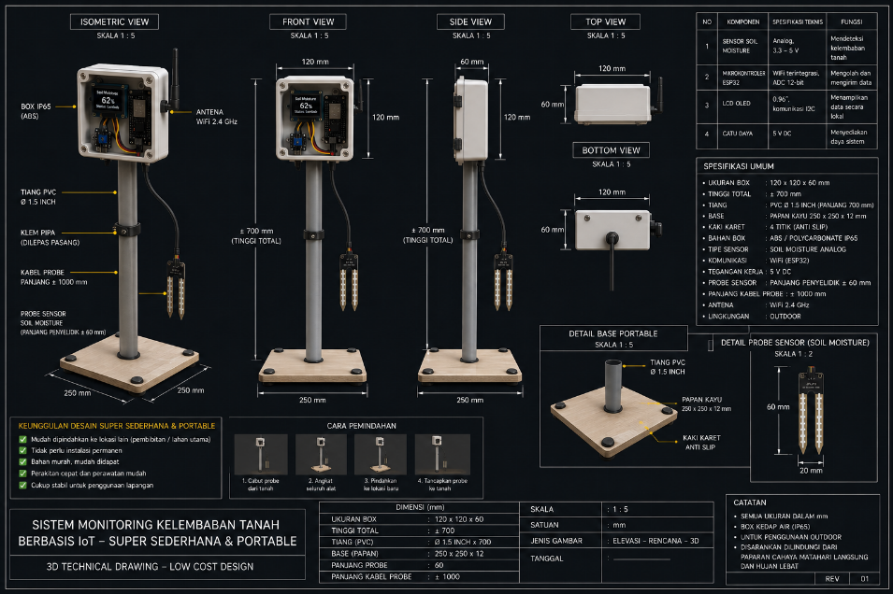
Gambar 1. Sistem monitoring kelembaban tanah berbasis Internet of Things
Komponen utama alat terdiri atas sensor soil moisture, mikrokontroler ESP32, serta modul display OLED berukuran 0.96 inci dengan komunikasi I2C untuk menampilkan data secara lokal. Seluruh rangkaian ditempatkan dalam box berbahan ABS dengan standar perlindungan IP65 untuk melindungi komponen dari debu dan percikan air, sehingga dapat digunakan pada lingkungan outdoor.
Dari sisi struktur, alat dirancang menggunakan pipa PVC berdiameter 1.5 inci dengan tinggi total sekitar 700 mm. Bagian dasar menggunakan papan kayu berukuran 250 × 250 mm yang dilengkapi dengan kaki karet anti-slip untuk menjaga stabilitas alat. Desain ini mengusung konsep portable, sehingga alat dapat dipindahkan dengan mudah tanpa memerlukan instalasi permanen.
Selain itu, sensor probe memiliki panjang sekitar 60 mm dengan kabel sepanjang ±1000 mm yang memungkinkan fleksibilitas dalam penempatan pada berbagai kondisi lahan. Secara keseluruhan, desain alat ini menekankan pada prinsip low-cost, sederhana, dan mudah direplikasi oleh masyarakat.
b). Mekanisme Kerja dan Kontribusi terhadap Efisiensi Budidaya
Secara operasional, sistem bekerja dengan cara membaca nilai kelembaban tanah melalui sensor soil moisture yang ditancapkan ke dalam tanah. Data analog yang dihasilkan kemudian diproses oleh ESP32 dan dikonversi menjadi nilai persentase kelembaban. Selanjutnya, data tersebut ditampilkan pada layar OLED serta dikirimkan ke platform AgriWise melalui koneksi internet.
Data yang dikirimkan akan terintegrasi dengan sistem website, sehingga pengguna dapat memantau kondisi lahan secara real-time. Informasi ini kemudian dianalisis untuk menghasilkan status kondisi tanah, seperti kering, normal, atau basah, yang menjadi dasar dalam pengambilan keputusan penyiraman.
Dalam konteks agronomi, kelembaban tanah merupakan faktor penting yang memengaruhi pertumbuhan tanaman, penyerapan nutrisi, serta produktivitas hasil panen. Ketidaktepatan dalam pengelolaan air dapat menyebabkan stres tanaman maupun pembusukan akar. Dengan adanya sistem ini, petani dapat melakukan penyiraman secara lebih tepat dan efisien berdasarkan data aktual, bukan sekadar perkiraan.
Lebih lanjut, integrasi data kelembaban tanah dengan fitur lain dalam platform AgriWise, seperti harga pasar dan rekomendasi berbasis kecerdasan buatan, memungkinkan terbentuknya sistem pendukung keputusan (Decision Support System). Hal ini membantu petani dalam menentukan strategi budidaya yang optimal baik dari sisi teknis maupun ekonomi.
Dari perspektif ekonomi, penggunaan sistem ini berpotensi mengurangi pemborosan air, menekan biaya operasional, serta meningkatkan produktivitas lahan. Dengan demikian, teknologi ini tidak hanya meningkatkan efisiensi teknis, tetapi juga berkontribusi terhadap peningkatan kesejahteraan petani secara berkelanjutan.
Tabel 2.
No | Kategori | Komponen | Spesifikasi Teknis | Qty | Harga Satuan (Rp) | Total (Rp)
1 | Sensor | Soil Moisture | Analog | 1 | 20.000 | 20.000
2 | Kontrol | ESP32 | WiFi | 1 | 70.000 | 70.000
3 | Display | LCD OLED | 0.96” | 1 | 30.000 | 30.000
4 | Power | Powerbank | 5V 10.000 mAh | 1 | 100.000 | 100.000
5 | Enclosure | Box plastik | 120×120 mm | 1 | 40.000 | 40.000
6 | Struktur | Pipa PVC | Ø 1.5 inch | 1 | 20.000 | 20.000
7 | Base | Papan kayu | 25×25 cm | 1 | 25.000 | 25.000
8 | Aksesoris | Karet kaki | Anti slip | 4 | 2.500 | 10.000
9 | Instalasi | Kabel & konektor | - | 1 set | 20.000 | 20.000
10 | Aksesoris | Klem pipa | - | 1 | 10.000 | 10.000
11 | Tenaga | Perakitan | - | 1 | 50.000 | 50.000
 | Total |  |  |  |  | 395.000

D. Mekanisme Transmisi: Dari Produktivitas Pertanian menuju Pertumbuhan Ekonomi
Peningkatan produktivitas pertanian yang difasilitasi oleh AgriWise tidak serta-merta secara otomatis bertransmisi menjadi pertumbuhan ekonomi. Diperlukan pemahaman tentang kanal-kanal transmisi spesifik melalui mana dampak produktivitas pertanian merambat ke variabel makroekonomi yang lebih luas.
Tabel 3. Mekanisme Transmisi Produktivitas AgriWise menuju Pertumbuhan Ekonomi
Fitur AgriWise | Mekanisme Peningkatan Produktivitas | Kanal Transmisi ke Pertumbuhan Ekonomi
Rekomendasi Tanaman AI | Optimasi pemilihan komoditas berdasarkan kondisi lahan spesifik meningkatkan yield per hektar | Peningkatan Total Factor Productivity (TFP); kontribusi langsung ke PDB sektor pertanian
Harga Pasar Real-Time | Menghilangkan asimetri informasi; petani menerima harga mendekati harga ekuilibrium pasar | Peningkatan pendapatan riil rumah tangga tani; mendorong konsumsi domestik
Kalender Tanam AI | Perawatan tanaman terstruktur meminimalkan kehilangan hasil (post-harvest loss) | Efisiensi produksi meningkat; pengurangan pemborosan sumber daya pertanian
Kalkulator ROI | Alokasi modal usaha tani menjadi lebih efisien dan terukur | Peningkatan efisiensi investasi di sektor pertanian; multiplier effect ke sektor hulu
AgriMarket | Pemendekan rantai distribusi meningkatkan nilai yang diterima produsen | Peningkatan surplus produsen; redistribusi nilai tambah ke petani sebagai aktor primer
Berdasarkan Tabel 3.2, terdapat tiga kanal transmisi utama yang menghubungkan produktivitas pertanian AgriWise dengan pertumbuhan ekonomi secara agregat.

1. Kanal Peningkatan Total Factor Productivity (TFP)
Kanal pertama beroperasi melalui peningkatan TFP sektor pertanian. Dalam model pertumbuhan Solow, TFP yang sering direpresentasikan sebagai residu Solow merupakan komponen pertumbuhan yang tidak dapat dijelaskan oleh akumulasi modal fisik dan tenaga kerja semata. Peningkatan TFP mencerminkan kemajuan teknologi dan perbaikan efisiensi yang memungkinkan perekonomian menghasilkan output lebih besar dari jumlah input yang sama.
AgriWise berkontribusi pada peningkatan TFP pertanian melalui dua mekanisme: pertama, optimasi pemilihan komoditas yang meningkatkan yield per unit lahan; dan kedua, perbaikan efisiensi teknis melalui Kalender Tanam yang meminimalkan pemborosan dalam proses produksi. Peningkatan TFP sektor pertanian secara agregat akan tercermin dalam pertumbuhan PDB sektor pertanian yang pada akhirnya berkontribusi pada pertumbuhan PDB nasional.
2. Kanal Pendapatan dan Konsumsi Rumah Tangga Tani
Kanal kedua beroperasi melalui peningkatan pendapatan riil rumah tangga pertanian. Kombinasi antara harga jual yang lebih adil (melalui transparansi harga pasar dan AgriMarket) dan peningkatan output produksi (melalui rekomendasi komoditas dan kalender tanam) menghasilkan peningkatan pendapatan riil petani.
Mengingat proporsi rumah tangga yang bergantung pada sektor pertanian di Indonesia masih sangat besar, terutama di wilayah perdesaan, peningkatan pendapatan rumah tangga tani memiliki multiplier effect yang signifikan terhadap perekonomian lokal. Peningkatan daya beli petani akan mendorong permintaan terhadap barang dan jasa lain di wilayah perdesaan, menciptakan efek riak yang mendorong pertumbuhan ekonomi lokal secara lebih inklusif.
3. Kanal Transformasi Struktural
Kanal ketiga bersifat lebih struktural dan berjangka panjang. Teori transformasi struktural — yang dikembangkan antara lain oleh Arthur Lewis dan dikembangkan lebih lanjut oleh berbagai ekonom pembangunan — menyatakan bahwa pertumbuhan ekonomi jangka panjang ditandai oleh perpindahan sumber daya dari sektor dengan produktivitas rendah ke sektor dengan produktivitas tinggi.
Dalam konteks Indonesia, peningkatan produktivitas sektor pertanian yang signifikan melalui adopsi teknologi seperti AgriWise berpotensi menciptakan dua efek transformasi yang saling melengkapi: pertama, peningkatan surplus pertanian yang dapat diinvestasikan kembali ke sektor non-pertanian; dan kedua, peningkatan kapasitas petani dalam mengadopsi teknologi yang membuka peluang bagi transformasi sektor pertanian itu sendiri menjadi sektor berbasis pengetahuan dengan produktivitas yang jauh lebih tinggi.

E. Arsitektur Teknis AgriWise sebagai Fondasi Keberlanjutan dan Skalabilitas
Analisis kontribusi AgriWise terhadap produktivitas pertanian tidak dapat dilepaskan dari pemahaman terhadap arsitektur teknisnya, karena desain teknis yang tepat merupakan prasyarat bagi keberlanjutan dan skalabilitas dampak ekonomi yang diharapkan.
AgriWise dibangun menggunakan arsitektur tiga lapis yang terpisah (decoupled architecture): lapisan frontend menggunakan Next.js 14 dan Tailwind CSS yang menghasilkan antarmuka responsif dan dapat diakses melalui perangkat mobile — aspek kritis mengingat mayoritas petani Indonesia mengakses internet melalui smartphone; lapisan backend menggunakan FastAPI Python yang berfungsi sebagai orkestrator logika bisnis dan komunikasi dengan Claude AI; serta lapisan database menggunakan Supabase (PostgreSQL) dengan kemampuan sinkronisasi data real-time.
Pilihan Claude AI dari Anthropic sebagai AI engine memberikan keunggulan komparatif yang substansial. Tidak seperti sistem berbasis aturan (rule-based) yang memerlukan pemrograman eksplisit untuk setiap skenario kondisi lahan, Claude AI mampu memproses kombinasi parameter pertanian yang sangat beragam secara kontekstual dan holistik. Ini berarti sistem dapat melayani keragaman kondisi pertanian Indonesia — dari Sabang hingga Merauke — tanpa memerlukan kustomisasi manual per wilayah, sehingga biaya operasional per pengguna dapat ditekan secara signifikan seiring bertambahnya skala adopsi (economies of scale dalam penyediaan layanan digital).
Dari sisi infrastruktur, deployment frontend di Vercel memanfaatkan jaringan CDN global yang memastikan latensi rendah dari seluruh wilayah Indonesia, sementara backend di Railway mendukung auto-scaling yang memungkinkan sistem untuk menangani lonjakan permintaan tanpa gangguan layanan. Kombinasi ini memastikan bahwa AgriWise dapat beroperasi secara handal bahkan ketika jumlah pengguna aktif meningkat secara eksponensial — skenario yang sangat mungkin terjadi seiring meningkatnya literasi digital di kalangan petani muda Indonesia.

F. Sintesis: AgriWise dalam Konteks Agenda Pertumbuhan Ekonomi Inklusif
Berdasarkan uraian pada sub-bab sebelumnya, AgriWise dapat diposisikan sebagai contoh konkret dari apa yang oleh para ekonom pembangunan disebut sebagai technology-enabled inclusive growth — pertumbuhan ekonomi yang didorong oleh teknologi namun secara deliberatif dirancang untuk menjangkau dan memberdayakan segmen masyarakat yang selama ini paling tertinggal dari arus pembangunan ekonomi.
AgriWise tidak bekerja sebagai substitusi atas faktor-faktor produksi pertanian yang ada, melainkan sebagai komplementer yang meningkatkan efektivitas penggunaan seluruh faktor produksi secara simultan: lahan yang sama dapat menghasilkan output lebih besar (melalui rekomendasi komoditas optimal), modal yang sama dapat menghasilkan keuntungan lebih tinggi (melalui Kalkulator ROI dan transparansi harga), dan tenaga kerja yang sama dapat bekerja lebih produktif (melalui Kalender Tanam yang terstruktur).
Dengan demikian, adopsi AgriWise secara luas di kalangan petani Indonesia berpotensi menghasilkan peningkatan TFP sektor pertanian yang bersifat sistemik — bukan inkremental dan individual semata. Peningkatan TFP yang bersifat sistemik inilah yang, dalam kerangka teori pertumbuhan ekonomi, menjadi fondasi pertumbuhan ekonomi yang berkelanjutan, inklusif, dan tidak hanya bergantung pada akumulasi modal fisik semata.

PENUTUP

DAFTAR PUSTAKA

LAMPIRAN
1. Detail ui/ux aplikasi
2. detail alat
3. detail harga alat
4. cara penggunaan
5. data kelompok sasaran (pemuda)
6. integrasi alat terhadap aplikasi (IoT)

